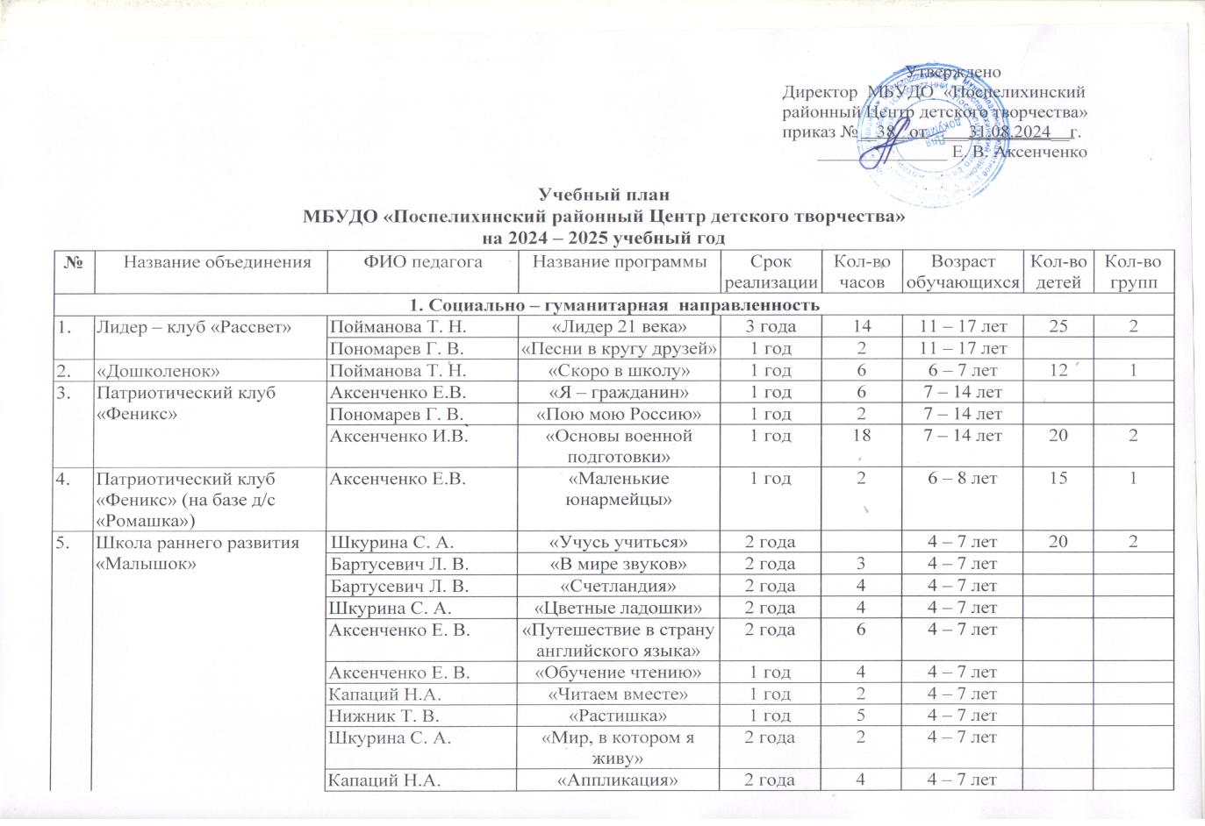

 |  | Капаций Н.А. | «Аппликация» | 2 года | 4 | 4 – 7 лет
 |  | Гончарова Н. Ю. | «Ритмопластика» | 2 года | 2 | 4 – 7 лет
6 | «Друзья светофора» | Жердова О.А. | «Друзья светофора» |  | 5
6 | «Друзья светофора» | Капаций Н.А. | «Друзья светофора» |  | 5
 |  | Бельков С. Ю. | «Друзья светофора» |  | 5
2. Художественная направленность
7 | Театр – студия «Улей» | Андрусенко И. Г. | «Театр – как Вселенная. Театральные игры» | 4 года | 10 | 7 – 14 лет | 18 | 1
7 | Театр – студия «Улей» | Бартусевич Л. В. | «Звучание» | 1 год | 2 | 7 – 14 лет
7 | Театр – студия «Улей» | Пономарев Г. В. | «История песни» | 1 год | 3 | 7 – 14 лет
8 | Ансамбль народного пения «Забавушка» | Бартусевич Л. В. | «Лейся, песня русская» | 4 года | 6 | 7 -13 лет | 15 | 1
9 | Вокальный ансамбль «Живая шляпа» | Бартусевич Л. В. | «Пою, значит существую» | 5 лет | 14 | 7 – 17 лет | 30 | 2
9 | Вокальный ансамбль «Живая шляпа» | Пономарев Г. В. | «Любите эти песни» | 1 год | 2 | 7 – 17 лет
10 | Ансамбль бального танца «Удача» | Илюшин А. С. | «Вдохновение танца. Первые шаги»  «Вдохновение танца. В ритме танца»  «Вдохновение танца. По ступенькам мастерства» | 4 года  4 года  3 года | 19 | 5 – 10 лет  11 – 14 лет  15 – 17 лет | 12  23  9 | 1  2  1
11 | На базе МКОУ «ПСОШ №4» | Илюшин А. С. | «Вдохновение танца. Первые шаги» | 1 год | 4 | 8 – 13 лет | 20 | 1
12 | Ансамбль стилизованного танца «Акцент» | Киселева А. С. | «Партер» | 1 год | 10 | 6 – 14 лет | 40 | 2
12 | Ансамбль стилизованного танца «Акцент» | Ткачук Г. В. |  |  | 12
13 | «Юные барабанщицы» | Киселева А. С. | «Дефиле с малыми барабанами» | 1 год | 4 | 8 – 12 лет | 18 | 2
13 | «Юные барабанщицы» | Пономарев Г. В. | «Авторская песня» | 1 год | 4 | 8 – 12 лет
14 | Ансамбль народного танца «Задоринки» | Киселева А.С. | «Танцуем вместе» | 1 год | 8 | 4 – 8 лет | 25 | 2
15 | Хореографический ансамбль «Серпантин» | Корбмахер Н. М. | «Каскад.  Приглашение к танцу»  «Каскад.  Танцуем вместе»  «Каскад.  В вихре танца» | 2 года  2 года  2 года | 16 | 7 – 9 лет  10 – 11 лет  12 – 15 лет | 25  20  10 | 1  1  1
16 | «Чудеса творчества» | Корбмахер Н. М. | «Очумелые ручки» | 1 год | 8 | 7 – 13 лет | 20 | 2
17 | «Сюрприз» | Корбмахер Н. М. | «Акробатика» | 1 год | 6 | 6 – 10 лет | 25 | 3
18 | Ансамбль народного танца «Улыбка» | Гончарова Н. Ю. | «Звонкий каблучок»- 2  «Обертас» | 3 года  3 года | 20 | 8 – 12 лет  13 – 17 лет | 40  20 | 2  1
18 | Ансамбль народного танца «Улыбка» | Ткачук Г. В. |  |  | 12 | 7 – 17 лет
19 | «Рукодельница» | Ваганова Н. В. | «Золотые руки» | 3 года | 8 | 7 – 15 лет | 20 | 2
20 | Объединение «Канзаши» | Ваганова Н. В. | «Волшебная ленточка» | 4 года | 12 | 7 – 14 лет | 30 | 3
21 | Занятия на базе  МКОУ «ПСОШ №4» | Ваганова Н. В. | «Атласная ленточка» | 1 год | 2 | 7 – 8 лет | 12 | 1
22 | На базе д/с «Родничок» | Ваганова Н. В. | «Цветная ниточка» | 1 год | 4 | 4 - 6 лет | 20 | 2
23 | «Умелочка» | Нижник Т. В. | «Валяние» | 1 год | 8 | 8 - 13 лет | 20 | 2
24 | На базе д/с «Радуга» | Капаций Н.А. | «Маленькие умельцы» | 1 год | 4 | 5 - 6 лет | 20 | 1

